Pylová asistovaná migrace: Nová strategie pro zvýšení odolnosti lesních porostů vůči klimatickým změnám
Tisková zpráva

Praha, 12. února 2025 – Klimatická změna představuje vážné riziko pro stabilitu lesních ekosystémů, které hrají klíčovou roli v ukládání atmosférického uhlíku. Vědci z Fakulty lesnické a dřevařské České zemědělské univerzity v Praze vytvořili koncepci k posílení genetické adaptability lesů na měnící se klimatické podmínky. Navrhli originální řešení tzv. pylovou asistovanou migrací, které publikovali v prestižním vědeckém periodiku Global Change Biology.

„Při asistované migraci dochází k řízenému přesunu populací lesních dřevin do oblastí, kde se v budoucnu očekávají vhodnější podmínky pro jejich růst a přežití. Narozdíl od konvenčního přenosu semen nebo sazenic naše metoda využívá přenosu pylu, což minimalizuje rizika spojená s introdukcí nepůvodních patogenů a zároveň zachovává adaptaci místních populací,“ vysvětluje inženýr David Chludil z Fakulty lesnické a dřevařské ČZU, hlavní autor studie.

Někteří lesníci a ekologové se vymezují proti konvenční asistované migraci z důvodu přetrvávající preference lokálních populací. Toto je ovšem v rozporu s limity adaptace lesních dřevin při probíhající klimatické změně. Například přirozená migrace některých druhů by musela probíhat až stonásobně rychleji, než je biologicky možné, aby se dřeviny dokázaly přizpůsobit rostoucím teplotám. Pylová asistovaná migrace umožňuje oproti konvenčnímu přenosu semen a sazenic částečně zachovat genetickou skladbu lokálních populací a taktéž zohlednit principy ekologického lesnictví.

„K realizaci této strategie navrhujeme využít stávajících semenných sadů, běžně využívaných k produkci vysoce kvalitního osiva. Specialisté na lesnickou genetiku disponují technologiemi pro manipulaci s pylem, což umožňuje efektivní aplikaci této metody v lesním hospodářství. Využití lokálních semenných sadů podporuje domácí producenty sadebního materiálu a snižuje závislost na zahraničních dodavatelích,“ doplňuje senior autor článku, profesor Milan Lstibůrek z Fakulty lesnické a dřevařské ČZU.

Článek také přináší regionální perspektivu ze střední a severní Evropy. Pozitivním zjištěním je, že pylovou asistovanou migraci lze relativně snadno začlenit do těchto systémů, což otevírá cestu k její praktické aplikaci.

Kontakt pro média: prof. Ing. Milan Lstibůrek, MSc., Ph.D.
e-mail: lstiburek@fld.czu.cz

Originální článek: Chludil, D., Čepl, J., Steffenrem, A., Stejskal, J., Sagariya, C., Pook, T., Schueler, S., Korecký, J., Almqvist, C., Chakraborty, D., Berlin, M., & Lstibůrek, M. (2025). A Pollen‐Based Assisted Migration for Rapid Forest Adaptation. Global Change Biology, 31:e70014. https://doi.org/10.1111/gcb.70014

Obrázek k využití:
Pravděpodobnost rozšíření smrku ztepilého v Evropě v očekávaných klimatických podmínkách v rozmezí let 2041–2060. Hnědé body jsou pozice jednotlivých semenných sadů v Evropě. Schéma znázorňuje přenos pylu mezi semennými sady s následnou produkcí sazenic pro zalesnění.

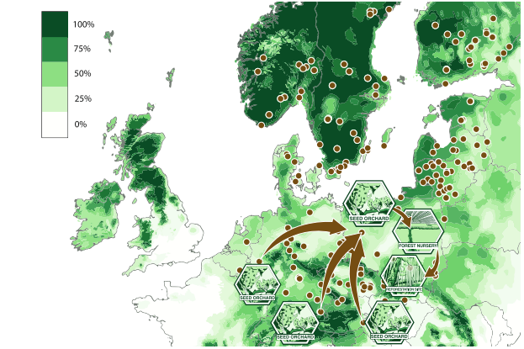

Česká zemědělská univerzita v Praze

ČZU je čtvrtou až pátou největší univerzitou v ČR. Spojuje v sobě bezmála stodvacetiletou tradici s nejmodernějšími technologiemi, progresivní vědou a výzkumem v oblasti zemědělství a lesnictví, ekologie a životního prostředí, technologií a techniky, ekonomie a managementu. Moderně vybavené laboratoře se špičkovým zázemím a školní podniky umožňují vynikající vzdělávání s možností osobního růstu, včetně zapojení do vědeckých projektů doma i v zahraničí. ČZU zajišťuje kompletní vysokoškolské studium, letní školy, speciální kurzy, univerzitu třetího věku. Podle mezinárodních žebříčků univerzita patří k nejlepším třem procentům na světě. V žebříčku Academic Ranking of World Universities (tzv. Šanghajský žebříček) se v roce 2024 umístila na 801.–900. místě na světě a na sdíleném 5. místě z hodnocených univerzit v ČR. V roce 2024 se ČZU stala 31. nejekologičtější univerzitou na světě díky umístění v žebříčku UI Green Metric World University Rankings.

